Entremet "sous les cerisiers"

Insert cerise-romarin
250g de cerises dénoyautées
50g d'eau
2 cuil à soupe de sucre
3 branches de romarin frais (environ 10cm)
2 feuilles de gélatine
Pour les disques de caramel aux pignons
25g de sucre
1 cuil à café de pignons de pin
Glaçage
65g d'eau
125g de miel
125g de sucre
55g lait concentré non sucré
4 feuilles de gélatine
Colorant rouge

Pour 6 à 8 personnes
Dacquoise
80g de blancs d’œufs
50g de sucre glace
50g de poudre d'amande
1 cuil à soupe de pignons de pin
Mousse vanille
2 feuilles de gélatine (4g)
140g de lait
2 jaune d'œuf (30g)
40g de sucre
300g de crème fleurette
1 gousse de vanille+1cc vanille liquide
125g de chocolat blanc

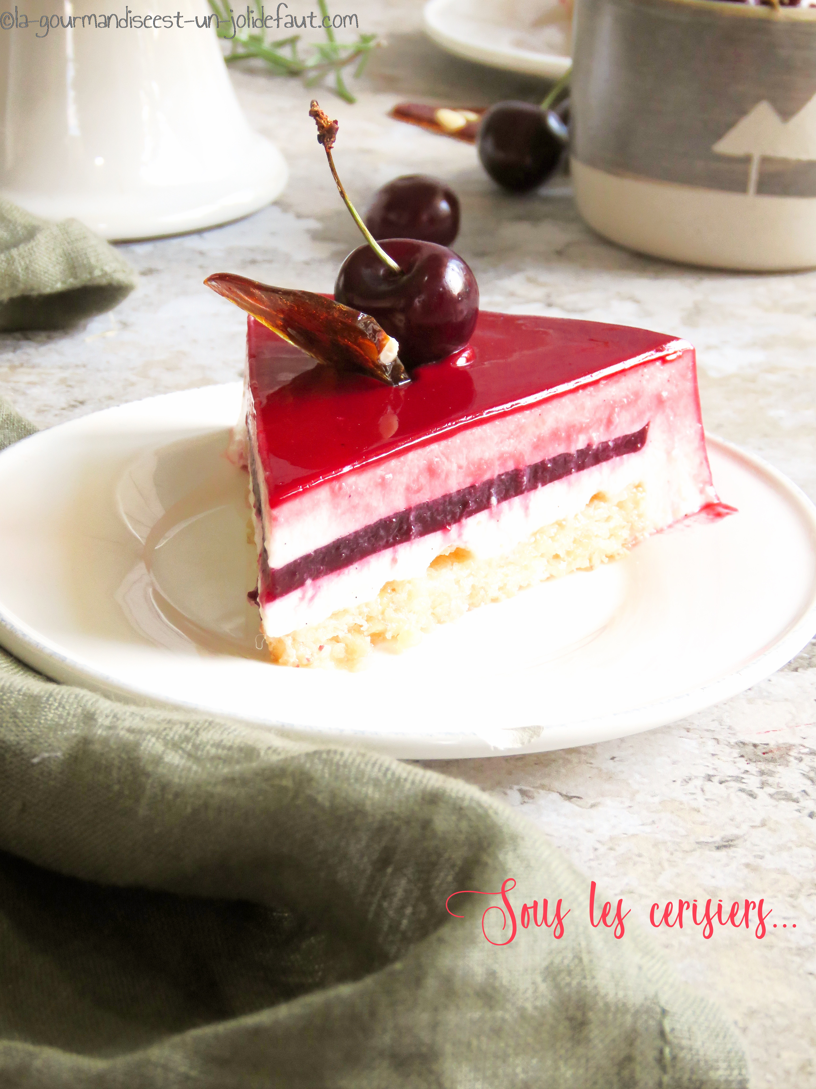

Matériel: 1 cercle à pâtisserie de 20cm de diamètre et 1 autre de 22cm de diamètre et de 3.5cm de hauteur.
Poche à douille et douille lisse de 10mm de diamètre.

La dacquoise: Préchauffez le four à 170°C.
Montez les blancs d’œufs et le sucre en neige très ferme. Mélangez la poudre d'amande avec le sucre glace, versez ce mélange sur les blancs en neige et mélangez.
A l'aide d'une poche à douille formez un disque de dacquoise de 22cm de diamètre sur une plaque de four recouverte de papier cuisson, parsemez-la de pignons de pin et enfournez à 170°C pendant 15 minutes. Laissez refroidir. Découpez un disque de 20cm de diamètre et déposez-le au fond du cercle à gâteau.
Insert cerise: Préparez le coulis la veille: Dans une casserole mélangez les cerises avec le sucre et le romarin, filmez et laissez macérer toute la nuit.
Le lendemain: Faites tremper la de gélatine dans un bol d’eau froide et retirez les brins de romarin de la casserole.
Ajoutez 50ml d'eau dans la casserole et faites chauffez à feu moyen en remuant de temps en temps jusqu'à ébullition. Otez du feu et mixez finement le mélange et filtrez-le. Ajoutez la gélatine essorée, mélangez bien pour la dissoudre puis versez le coulis de cerise au romarin dans un moule de 16 cm de diamètre.
Mousse vanille: Faites tremper la de gélatine dans un bol d’eau froide.
Fendez la gousse de vanille en deux et grattez les graines avec la pointe d'un couteau.
Dans une casserole portez le lait frémissement, coupez le feu, ajoutez les graines et la gousse de vanille et laissez infuser pendant 15 minutes.
Après infusion retirez la gousse de vanille du lait puis versez-le sur les œufs. Mélangez et reversez le tout dans la casserole. Faites chauffer, sans cesser de remuer, jusqu'à ce que la crème commence à épaissir et nappe la cuillère. Coupez le feu et incorporez la gélatine essorée. Laissez refroidir.
Montez la crème en chantilly et mélangez délicatement les deux préparations.
Montage: A l'aide d'une poche à douille, pochez les 2/3 de la mousse vanille dans le moule. Démoulez l’insert cerise-romarin et enfoncez-les légèrement dans la mousse. Pochez le reste de la mousse et déposez la dacquoise lissez avec une spatule. Réservez au congélateur pendant 4 heures.
Les disques de caramel: Versez le sucre dans une casserole, faites chauffer sur feu moyen, sans remuer (ou uniquement en faisant tourner la casserole) jusqu'à la formation du caramel. Incorporez les pignons et versez immédiatement le caramel sur une plaque recouverte de papier cuisson. Laissez durcir le caramel avant de le briser pour obtenir des morceaux grossiers.
Finition: Réchauffez le glaçage au jusqu'à 50°C. Sortez le gâteau du congel et démoulez-le. Posez le gâteau sur une grille elle même posée sur un plat creux et versez le glaçage sur le gâteau. Au besoin récupérez l'excédant et versez une deuxième couche de glaçage. Laissez le gâteau au frigo pendant 6 heures au frais pour qu’il décongèle tranquillement.
décorez avec pignons, des cerise et des morceaux de caramel aux pignons.

